火车票学生优惠卡自助终端
KHP-T6S

使用说明书

成都川大科鸿新技术研究所
目录

一、 简介 2
二、 操作流程 2
三、 写入学生购票信息 2
5.1 学生信息录入 2
5.2 优惠卡信息写入 4
5.3 优惠卡充值 4
5.4 优惠卡查询 5

简介
火车票学生优惠卡自助服务终端（以下简称“自助终端”）是学生对优惠卡进行自助操作的智能设备，主要包含四大部分：学生优惠卡自助服务系统、红外触摸屏、二代身份证识别模块、学生优惠卡识别模块。自助终端实现学生自助办理优惠卡信息写入、充值、查询等业务。

操作流程
火车票学生优惠卡学生操作流程，详细介绍如下图。

1、关注“惠通学子”微信公众号
2、在“惠通学子”微信公众号个人中心进行注册、填写乘车区间等信息
3、在终端机上操作
第一次办理优惠卡的学生
已办理优惠卡的学生
操作自助终端机写卡
操作自助终端机充值或查询

写入学生购票信息

学生信息录入
使用火车票学生优惠卡自助服务系统，需要学生扫描优惠卡上二维码关注”惠通学子”公众号，在公众号个人中心注册学生信息后，才使用自助终端进行自助写卡、充值等操作。
扫描火车票学生优惠卡上的二维码，关注公众号。点击右下角“个人中心”，进入登
陆页面。
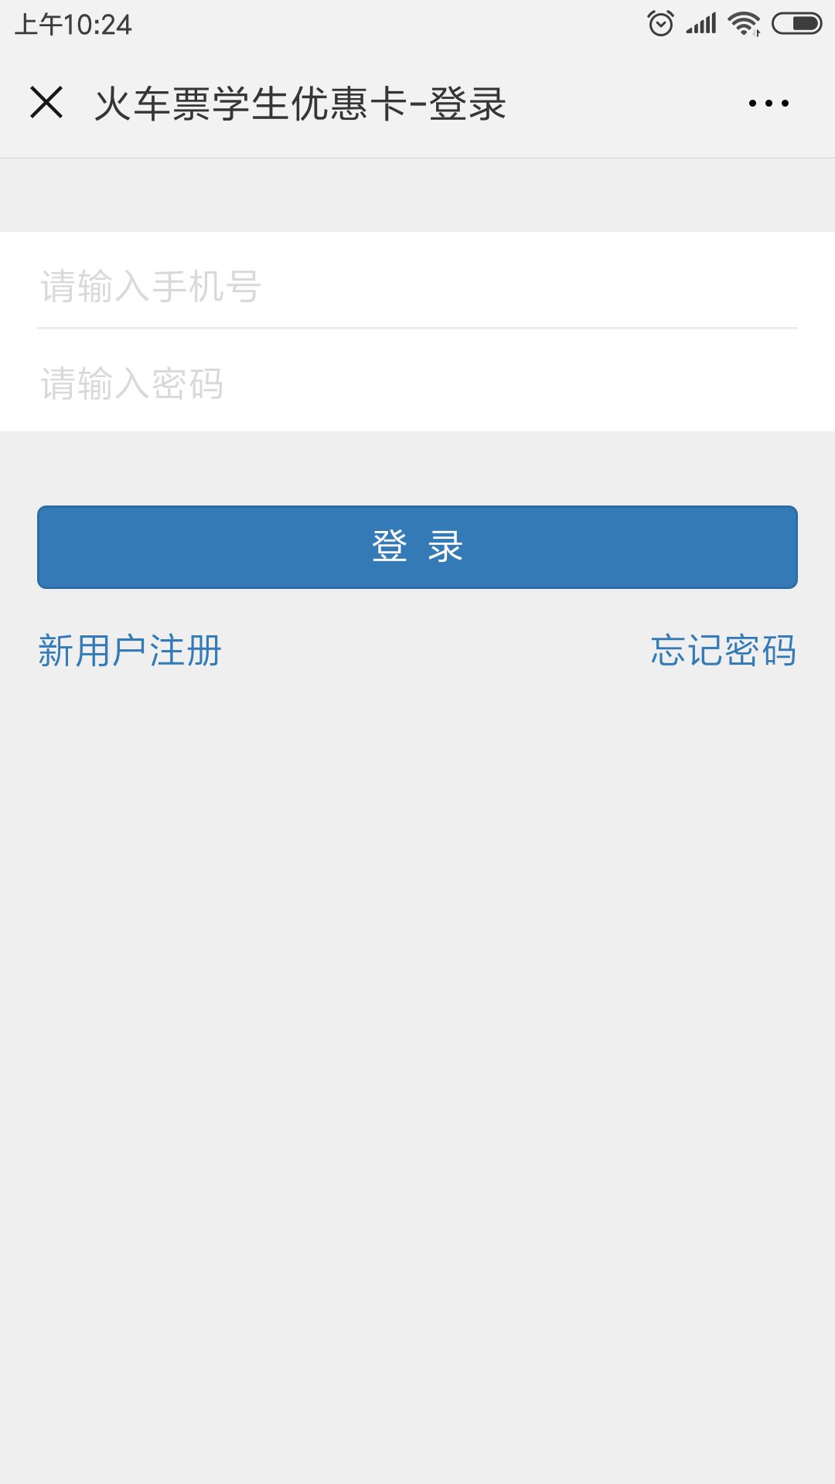
图10
新注册用户，点击“新用户注册”，进入注册页面。见图10。
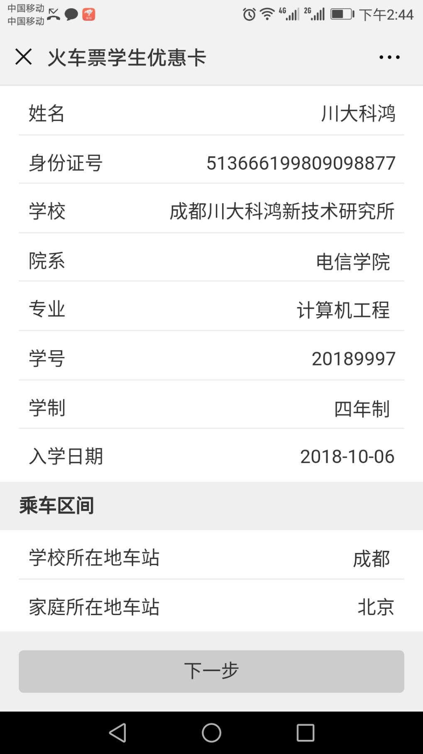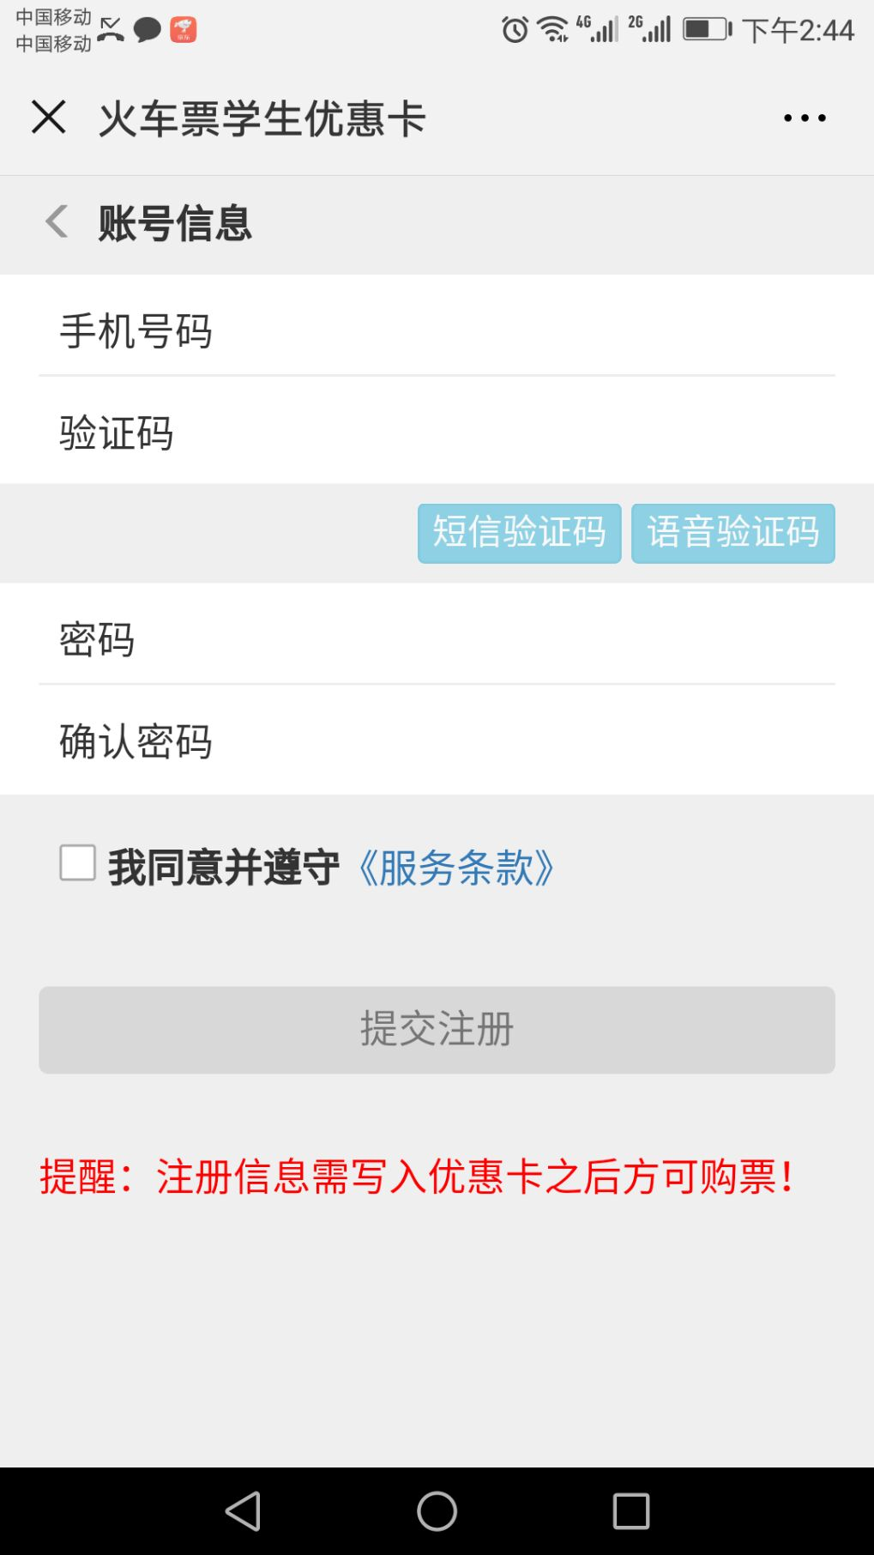
合肥工业大学
电信学院专业

图11
学生在注册信息页面，填写相关信息，点击下一步，进入提交注册页面，填写手机号，设置密码后，提交注册。见图11.

优惠卡信息写入
自助终端写卡操作流程：
- 点击屏幕主页的写卡按钮，按照页面提示，将二代身份证放置在自助终端左下方指定区域内；
- 查看并确认个人信息，进入下一步；
- 按照页面提示，将优惠卡放置在自助终端右下方指定区域内。
- 进入信息确认页面，确认写入信息，点击写入（写卡时禁止移动优惠卡或将优惠卡拿开）
- 写入成功，完成写卡操作，收好自己的身份证和优惠卡。

优惠卡充值
自助终端充值操作流程：
- 点击屏幕主页的充值按钮，进入登录页面按照页面提示，将优惠卡放置在自助终端右下方指定区域内；
- 进入充值操作页面，确认个人信息及充值信息后，点击充值；
- 充值成功，完成充值，收好自己的优惠卡；

优惠卡查询
自助终端查询操作流程：
- 点击屏幕主页的查询按钮，进入查询页面；
- 按照页面提示，将优惠卡放置在自助终端右下方指定区域内；
- 进入查询结果页面，确认个人信息，收好自己的优惠卡。

